基于BIM云的化工钢结构施工协同管理平台研究
摘要
文章研究以BIM云技术为核心的钢结构管理协同平台，充分研究石油化工钢结构安装流程特点，以轻量化BIM模型为载体，结合动态二维码技术及无人机航点规划，整合项目全过程信息进行可视化展示，利用大数据进行智能化决策分析，充分协调设计、预制、物流、施工等各方的一体性，实现大体量钢结构的信息智能化管理。该安装技术在文莱PMB一体化项目中得到了良好应用。
关键字：钢结构；BIM；云平台；化工；二维码；
- 引言
随着现代化工项目越来越趋向于大型综合一体化方向发展及基于国内和一带一路海外投资项目机会增多，结合国家2025智能制造及建筑领域智能化应用大背景，钢结构工程逐渐向深度预制、大体量、智慧管理、跨地域协同方向发展，以往粗放、简单、随意性的钢结构安装管理已经无法满足现代化大型总承包管理模式的需求。公司工程技术中心及BIM工作室基于2014年以来对钢结构与BIM技术应用结合的前期技术成果，将CS端的BIM钢结构技术云端化，研发具有自主知识产权的基于BIM云的化工钢结构协同管理平台，填补了该技术在化工建设钢结构领域的空白，经过2年时间研发调试及项目应用测试优化，取得了较为成功的应用效果。以南京南化建设公司于2017年承接文莱PMB炼化一体化项目为例，该项目公司承接硫磺回收装置、东西部罐区、油气储运、4401管廊四个标段，钢结构合计11787吨，采用国内预制国外安装的方式，结构数量多、施工周期短，需要协调包括四家不同区域材料预制厂家及多道海关清关打包运输工序，仅仅运输环节就需要1-2个月时间，对整个采购、预制、运输及安装环节提出了非常艰巨的挑战。经过公司研究组建专门技术团队研发及应用BIM云端钢结构管理平台进行协同，突破传统思维，从技术创新角度出发，运用动态二维码、企业微信号推送、可视化云端模型、无人机全景VR等多项信息化新技术，实现了直观有效的跨区域协同管理，为项目钢结构实现保质保量竣工交付奠定了基础。
- 前期技术应用及思考
公司技术中心团队于2012年开始研究BIM+钢结构的综合技术应用，并以美国Trimble公司钢结构深化设计软件Tekla Structure为基础，利用该软件的构件深化、数据统计、可视化展示、重量重心分析等自有基础性功能，结合化工钢结构建设特点及对应项目支撑，于2014年研究总结基于BIM的大型钢结构厂房工程建造技术，获国内先进成果鉴定、全国化工建设工法(部级)，化工建设科技创新成果一等奖等成果。
2014年开始，随着对该技术的不断应用总结，逐渐暴露出该技术的一定不足之处，例如需要依赖正版Tekla Structure作为应用平台，模块灵活性及实际应用贴合程度不高、模型成果共享困难、无法很好衔接设计、材料、施工、质量等多模块应用等缺点，经技术中心决定，对该技术进行进一步的优化探索，并列入2015年的研发立项课题，调动技术中心研发事业部、应用事业部和模型事业部骨干力量进行技术研究。经过一系列技术总结，制定了整体目标要求，整合前期积累的技术经验，确定了以BS架构形式的轻量化云平台为基础，以石油化工钢结构流程和SH3503,SH3543等规范资料为依据，实现可多人异地云端同步操作，进度实时可视化展示，报表自由定制，交工资料一键生成等功能为主的研发目标。
- 平台系统架构
平台采用BS端，以.NET、语言及WEBGL、IFC技术进行研发，包括中心数据库、应用控制层、WEBGL图形平台及设计软件插件集五大模块组成，其系统框架图如下：

  - 中心数据库
中心数据库处于云平台的底层，功能是实现云计算储存、模型数据管理与虚拟运算，主要负责海量复杂结构模型信息的存储与处理。整个项目的BIM数据信息在该层次汇集，通过集群系统、分布式文件系统和网络计算等技术，从软硬件上支撑了基于项目全周期的云BIM服务器的信息存储与处理。
  - 应用控制层
应用控制层是BIM云平台的中间层次，可以根据不同项目不同时间节点的具体需求提供不同类型的应用服务，包括模型轻量化、三维展示、报表生成、资料制作、二维码应用、工作流程管理等。因为该系统基于公司私有云架构下设立，可以在将来与企业ERP，PMS等协同管理和项目管理系统对接，实现项目全专业全周期信息化管理大平台。
  - WEBGL图形平台
WEBGL图形平台是基础模型数据文件和云端服务器的中继媒介，以通用IFC标准作为数据源，用于网络浏览器中渲染交互式三维图形的API，可实现压缩率超过70%的模型轻量化转换，是稳定和坚实用于创建在线三维内容的基础，实现无需安装任何额外的软件情况下，通过互联网提供丰富的三维体验。
  - 设计软件批处理插件集
设计软件插件集采用C#和Python语言编制，基于Autodesk公司及Trimble公司的开发者工具进行创建的插件集合，旨在基于模型软件参数化功能基础上进行个性化定制，目前研发成功包括钢印号自动编号、焊缝自动编号、数据库比对工具等10余种不同专业插件，解决了传统外购软件无法满足项目灵活定制需要的问题。
- 系统模块详解

  - 钢印号、焊缝及委托单批处理插件
用于将构件名称更改为钢印号前缀+构件编号+相同构件数量+流水号格式的钢印号，根据连接板的类型生成构件的焊缝，并自动编号、生成EXCEL基础信息表，导入到BIM云平台中。将委托单中的焊缝写到模型中，并只显示委托的焊缝，方便在出图时快速过滤出委托单中的焊缝。
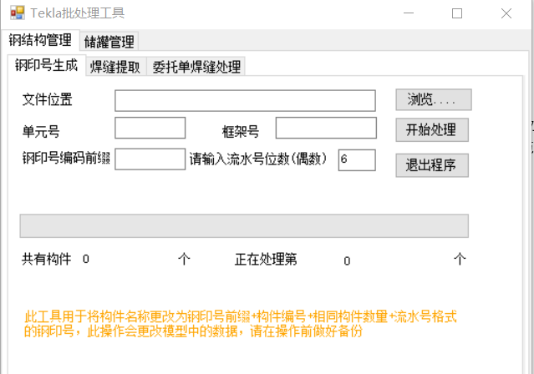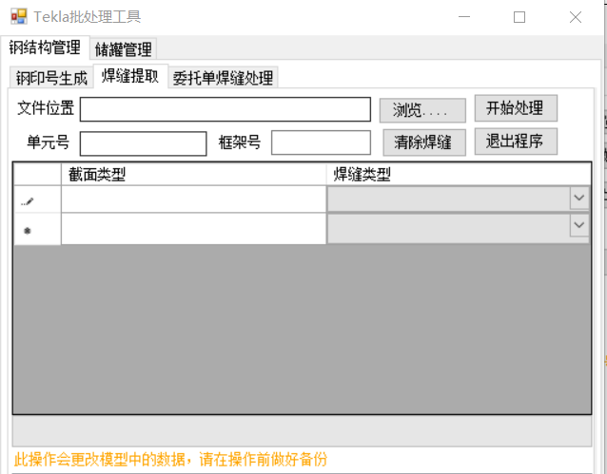

  - 基础信息管理模块
基础信息管理模块统一管理更改或然率较低的基础性信息，包括项目信息管理、账号管理、钢结构构件管理、焊缝管理、焊工管理等等，其中构件管理核心信息包括单元号、框架号、钢印号、构件类型、规格、重量、轴线、标高、厂家等信息；焊缝信息包括单元号、框架号、钢印号、焊缝编号、焊缝长度、规格等信息，该部分信息在项目前期由数据中心统一处理录入。
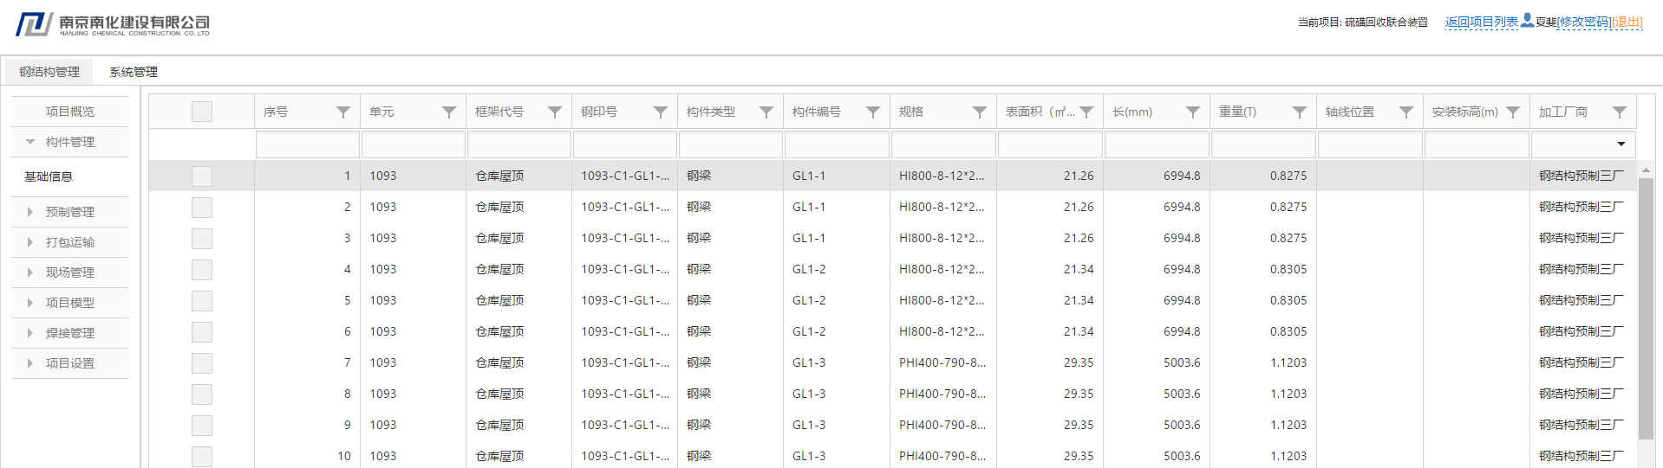
  - 预制及运输管理模块
预制管理模块包括计划录入、进度更新、打包管理等功能，该部分信息由数据中心录入，预制管理团队进行数据审阅，主要实现预制阶段的数据录入跟踪，附带二维码生成功能，可一键生成构件二维码，实现单根构件状态实时查阅。
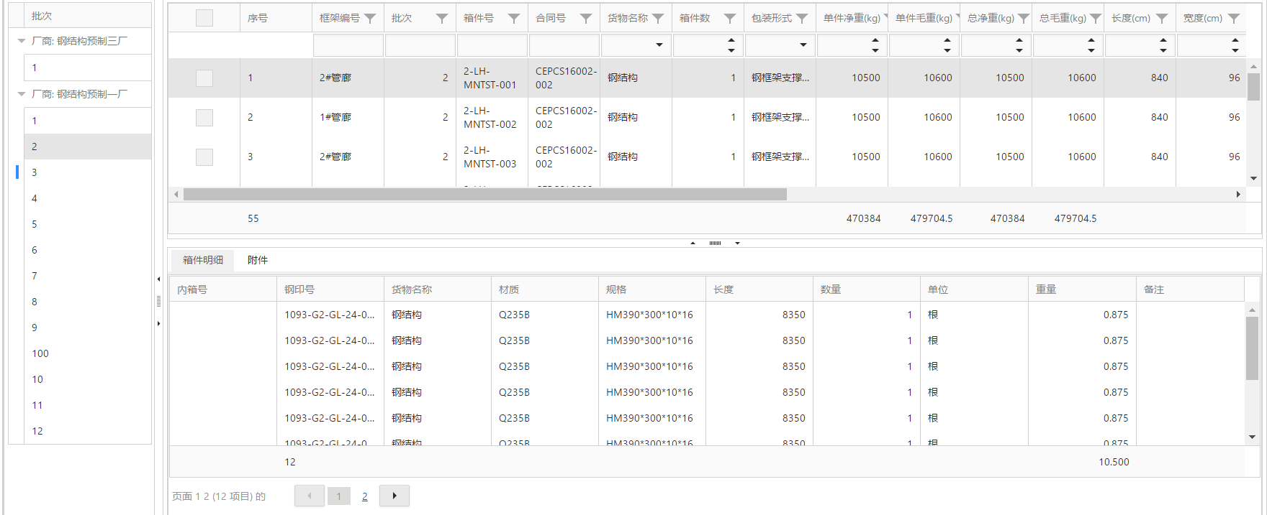
运输管理模块以打包装箱清单为管理单元，根据发货情况将构件批量生成装箱清单，并根据清关文件格式一键生成对应的唛头，方便材料部门进行信息跟踪统计，同时唛头可选择增加二维码，可实现扫码显示该批次箱件中的构件信息
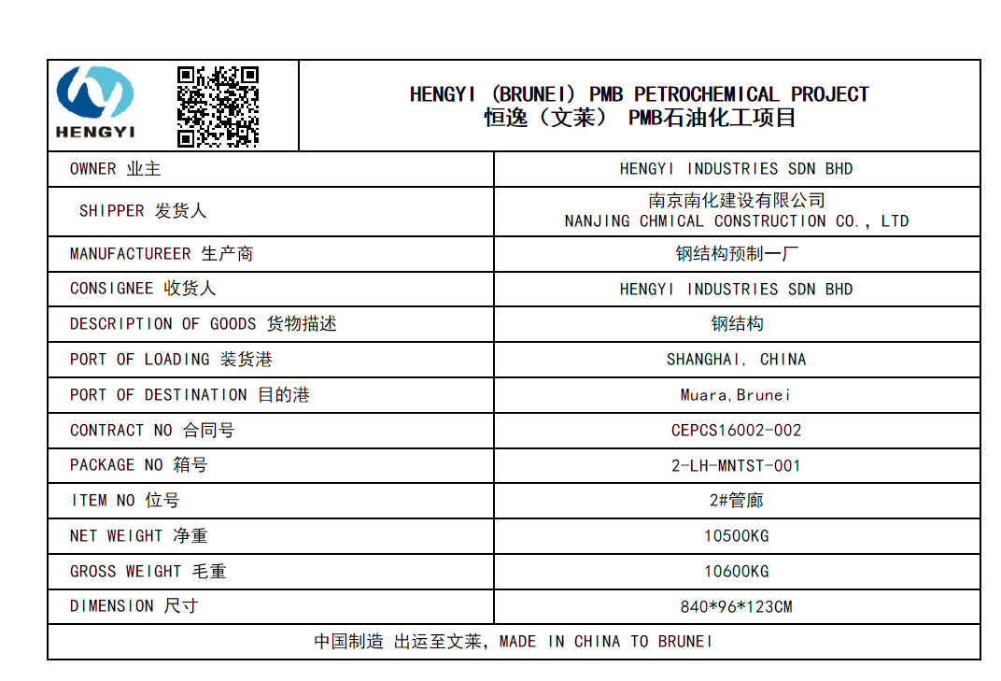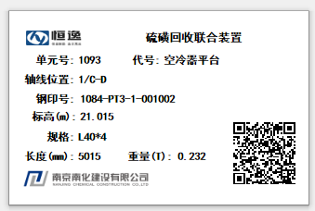
  - 现场管理模块
现场管理模块包括箱件位置更新、现场进度统计、焊接管理、防腐防火管理等功能，通过现场施工日报实时更新录入系统，方便利用系统查找构件实时位置、安装状态，进度计划等信息。
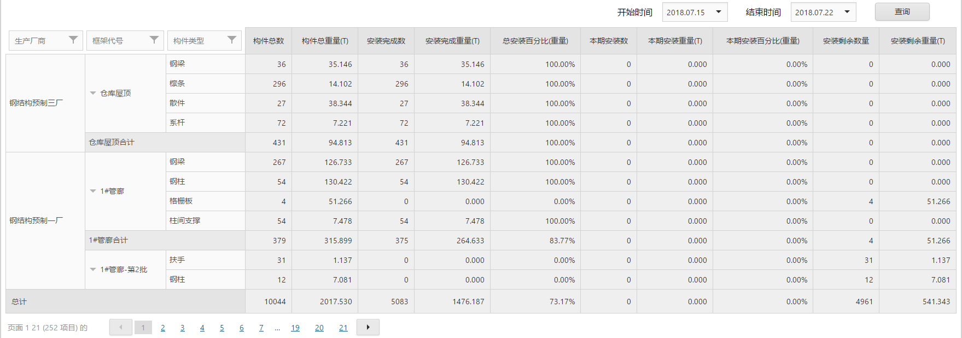
  - 模型及微信推送管理模块
模型管理模块包括模型轻量化生成、结合进度的模型实时查看，指挥舱投屏、航拍VR显示等功能，实现所有平台数据的实时展示，是项目智慧技术和协同管理水平的综合体现。
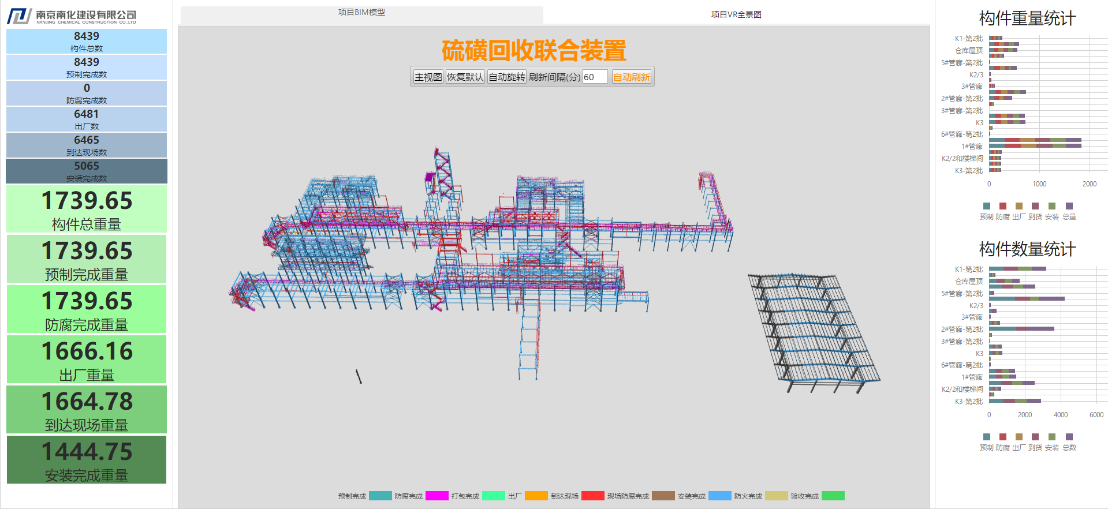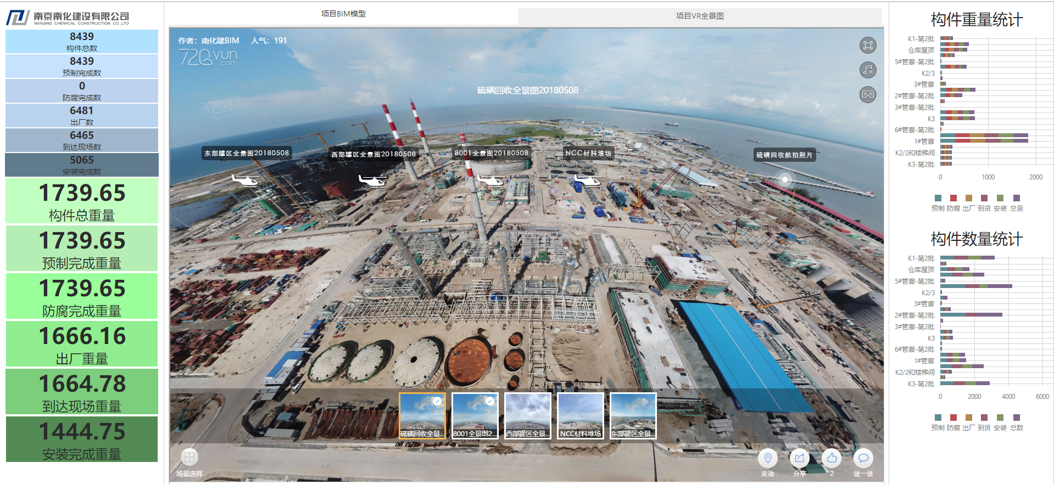
由于钢结构从打包结束经多次漕运海运中转，送达项目现场需要45-80天的时间，需要详细规划每次发货的构件情况，避免出现需要安装的构件未运输，到现场构件不具备安装条件，影响材料堆放、现场倒运及施工进度的情况，结合企业微信管理模块，实时推送钢结构发货数据，每一批钢结构发货后直观包括发货批次、发货总量、所属区域模型及构件在模型中的实时状态，使现场人员可以第一时间直观发现2个月后的到场构件是否满足现场模块化拼接要求，及时提出问题进行修正，节省了大量的时间，避免不必要的进度损失。
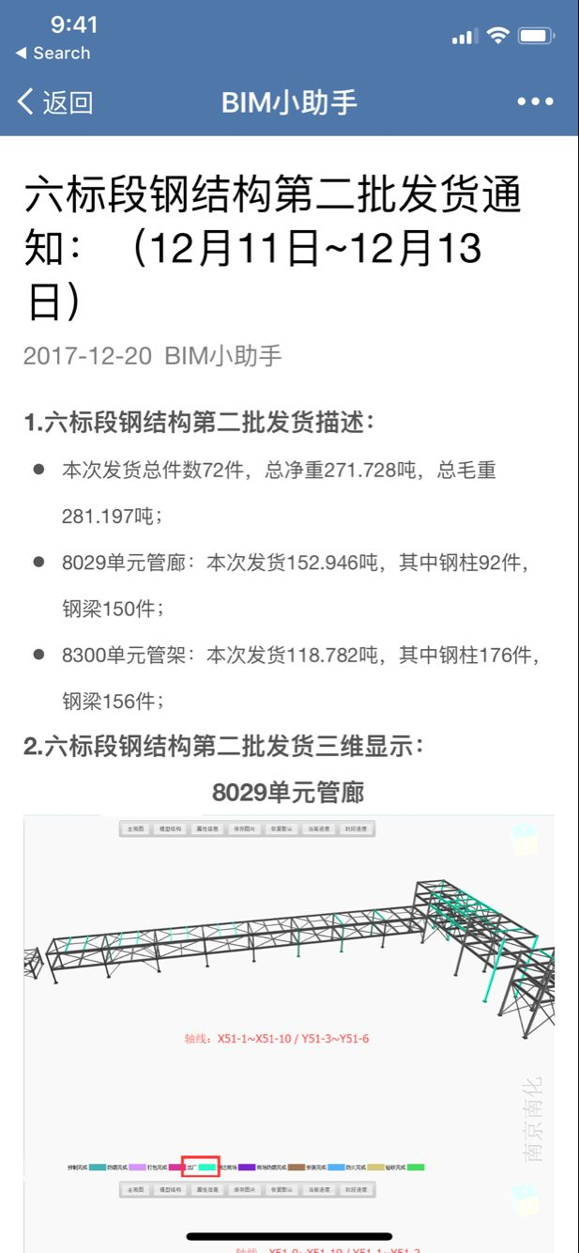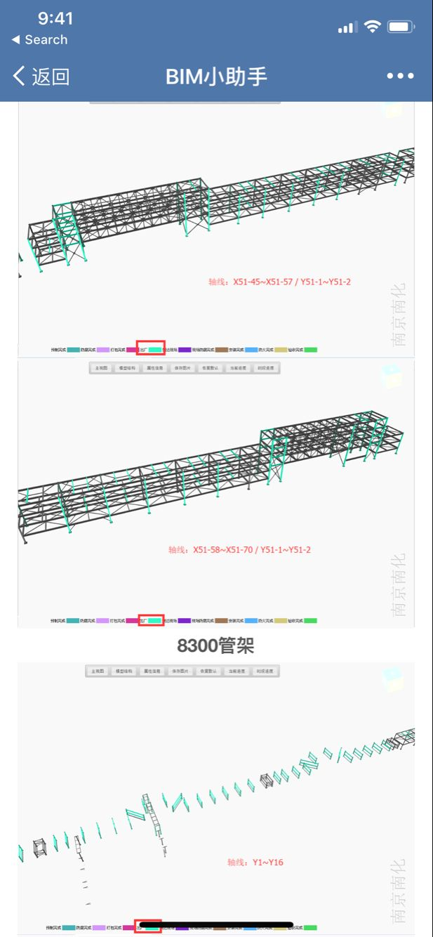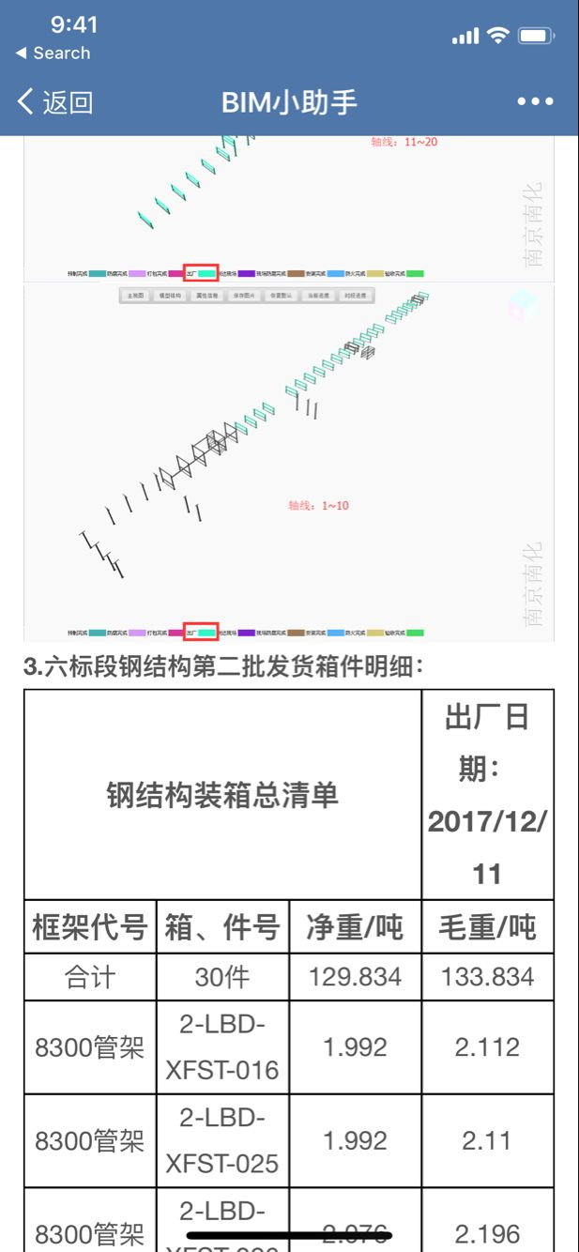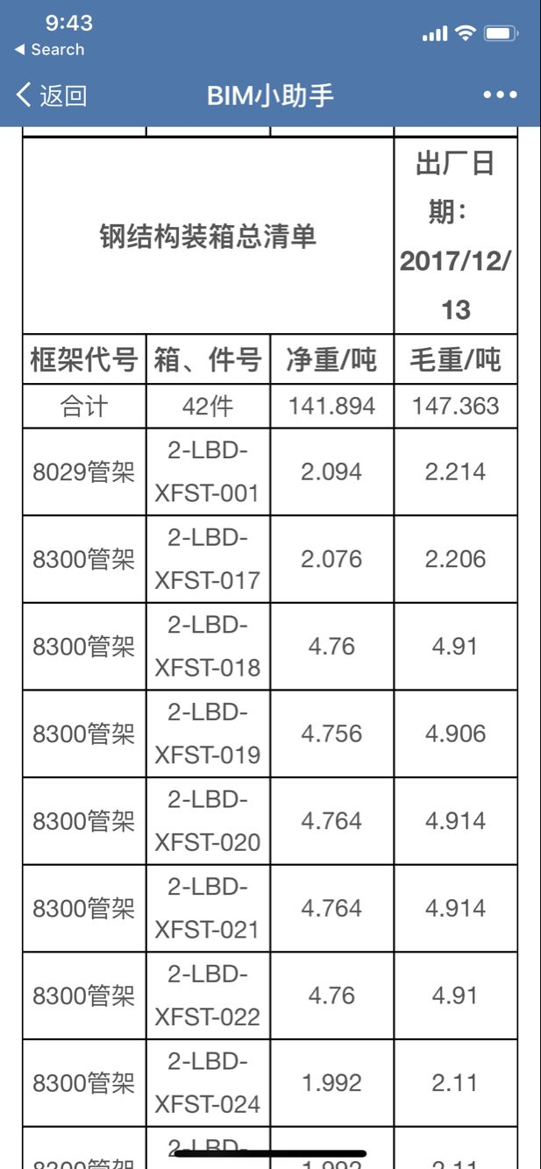
  - 报表及资料管理模块
报表及资料管理模块以国标、石化行业标准、地方标准库为基础，根据项目不同需求，定制个性化的汇总报表，同时根据系统中的数据分析，建立逻辑算法，实现包括资料生成、检验批划分、资料组卷、文档管理等一系列功能，实现云端资料的生成、报批、阅览一体化。
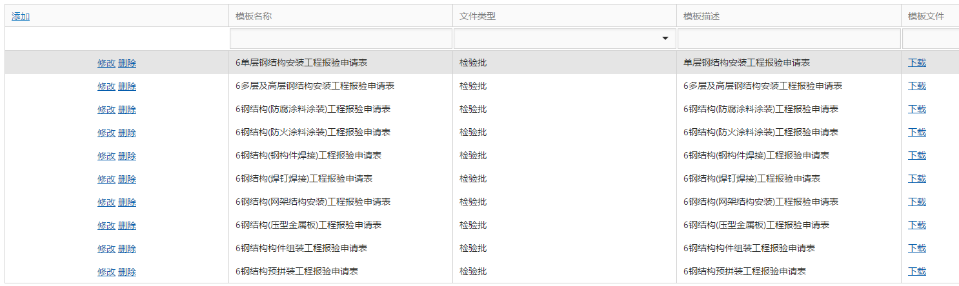
- 系统应用流程及效果
项目采用远程团队同步协作处理方式，预制方、数据中心、物流管理团队及现场团队四方分散于7个地点，将各环节进行任务分配，协作执行，由数据中心承担主要的数据录入，处理，分析工作，项目和预制团队承担数据审核及改进意见，最终实现平台数据严谨性和规范性，通过算法不断更新，将数据源转换成决策分析结果，推进项目智能化信息化运行。

项目记录86121根构件共计11787吨钢结构，打印构件二维码86121张，打包运输及唛头931件，焊工51人，焊缝22127条合计2994.675米，钢结构焊接委托1581份，改变了传统运用excel，邮件等媒介进行点对点数据沟通交互，形成各方针对同一数据源进行多对点实时管理的沟通模式和效果。结合云技术，钢结构信息模型、对应数据记录、文档等同步保存至云端，不同参与者之间只通过一个统一的平台进行浏览审阅，各方修改和信息更新均可统一至云平台实时调整，确保了工程信息能够快速、安全、便捷受控的在各参与方之间流通和共享，最大程度减少传统信息沟通带来的效率较低和准确性不够问题，实现全过程平台信息追溯，
- 平台应用局限性
  - 模型格式缺乏统一标准
目前平台轻量化模型主要为IFC格式应用最好，其他格式诸如Plant3D的三维dwg，Revit的RVT，Solidworks的slprt等在模型显示效果，数据完整交互性上仍然存在一定的兼容性问题，造成数据的不兼容、丢失、冗余等现象。目前，相应的国家标准正在编制和出台过程中，该问题也是目前BIM业界一个普遍存在的现状。
  - BIM云服务器网络传输负担大
系统平台的所有文件写入、存储、运算、调用均在中央数据库上进行，且实时运算处理需要良好的网络支持，随着运行项目增加，同时处理项目处理数据量增大，势必对服务器性能及网络性能提出更高的要求。目前系统在处理超过百万级别数据量时候有一定的延迟现象，需要通过更新算法、提高配置的方式进行优化。
  - 缺乏项目各专业全生命周期应用
系统平台目前应用的为纯钢结构管理，与之协同配套的例如土建、设备、管道、电仪等专业还未进行整合，同时对于上游原材料管理、安全管理、进度计划、预算管理、现场质量管理等模块没有进行配套深入研发，暂未实现全专业全生命周期的应用效果，该方面也将是下一阶段的重点研究研发目标。
- 结语
随着国家2025智能制造大方针的贯彻实施，BIM国家和行业标准将会不断总结出台，大数据和人工智能分析是未来的核心战略方向，公司将会积极应对及拥抱该趋势，尽快建立自己完善自己的云BIM应用战略，规范企业BIM标准，对不同交付格式的模型进行数据对接探索，以钢结构管理平台为基础，增加上游至采购、下游至运维，协同土建及机电专业全生命周期的一体化模块研发力度。
BIM云平台的探索及应用，不仅仅是工具化的推广普及，更是一种管理和组织理念的变更，通过多地域工作协同，转移传统施工过程中的低效率重复性工作，由企业数据中心集中处理，对现场人力资源进行精细到工作时级别的任务重新分配，提高一线整体管理效率水平。
借助于云端强大的数据库资源和大数据分析能力，未来工程技术中心会借助云BIM平台战略，逐步建立提供企业乃至行业的知识管理库，利用海量云端BIM模型以及相关施工信息的积累，对这些沉淀的数据进行挖掘和利用，形成精细化企业定额，提升企业综合管理水平及竞争力。

- 参考文献
[1]基于用户需求的BIM技术应用框架研究[D]. 刘兴昊.昆明理工大学 2015
[2]基于BIM的工程项目进度管理研究[D]. 吴楠.沈阳建筑大学
[3]基于二维码及微信企业号的管段材料追溯技术研究[J] 黄可中; 夏斐 石油化工建设 2016
[4]陈英锦. 工业厂房钢结构安装技术[J]. 广东化工. 2010
[5]我国建筑业BIM应用现状及影响机理研究[J]. 许炳,朱海龙. 建筑经济. 2015
[6]基于BIM技术的工程项目信息管理模式与策略[J]. 李勇,管昌生. 工程管理学报. 2012
[7]面向钢结构工程的BIM数据库平台设计 田啟良; 徐文彦; 徐夏炎 价值工程 2014
[8]基于BIM的二维码技术在钢结构施工中的应用 冷平; 史占宽; 乔文涛; 张坡; 刘宁 施工技术 2017
[9] 基于云技术的BIM应用现状与发展趋势[J] 张俊;刘洋;李伟勤 建筑经济 2015

